分时图说明（实况操盘）

设计人 周俊玮
部 门 策划部

编号：0001
➢ 前言 2
1.1 设计目的 2
1.2 设计梗概 2
➢ 设计内容 2
2.1 分时图设计 2
2.1.1 价格区 2
2.1.2 成交量 3
2.1.3 成交量显示区 3
2.1.4 价格显示区 3
2.1.5 个股名称区 3
➢ 相关配置 3
➢ 附件 3

版本 | 修改人 | 修改时间 | 备注
1.0 | 周俊玮 | 2015-6-15 | 初稿

前言

1.1 设计目的
对分时图设计进行说明（实况操盘状态下）

1.2 设计梗概
分时图说明

设计内容

2.1 分时图设计
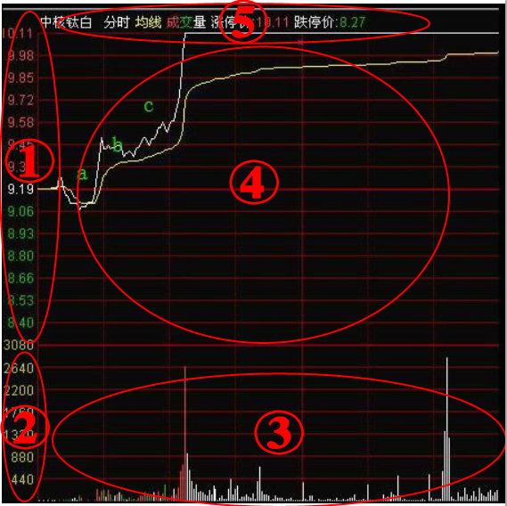
如上图，产品内分时图需要包括以下内容：

2.1.1 价格区
如①区域所显示，这里显示货物的价格。该区域一旦生成，数值不会改变。其中包括：
【昨日收盘价】该价格显示在正中间（即图示中的9.19位置），数据常规来源是昨日收盘时的价格，在单人模式中这里价格是由历史数据提供
【涨停价格】红色字体区域，该价格值=起始价×110%
【跌停价格】绿色字体区域，改价格值=起始价×90%

2.1.2 成交量
如②区域显示。这里显示为即刻成交量值。该成交量值由已经产生的最高历史成交量决定，也就是说，这里的数值需要根据新出现的数值发生改变，当新出现的成交量值大于历史成交量，则成交量的所有数值和显示将会刷新显示，将以这个最新的成交量值作为最大成交量。

2.1.3 成交量显示区
如③区域，用方块线的方式显示即刻成交量，成交量由对方提供的数据获得

2.1.4 价格显示区
如④区域，X轴表示时间，纵轴为价格。其中：
- 时间轴平均分为四个区域5个时间点，分别标注为：9：30，10：30，13:00，14:00，15:00
- 分时走势线代表了盘中每分钟个股的走势。以每分钟最后一秒的股票价格串联而成。
- 游戏内，这里只显示一条分时走势线

2.1.5 个股名称区
如⑤区域，显示内容为：
【个股名称】来源于对方提供的数据
【交易代码（如果有则显示）】来源于对方提供的数据
【分时】做显示用，字体颜色与线条颜色一致（白色）
【成交量】做显示用，字体颜色与线条颜色一致（绿色）
【涨停价格】涨停价格=起始价×110%（红字）
【跌停价格】跌停价格=起始价×90%（绿字）

2.2 实盘操作说明
实盘操作指的是玩家可以带入自己独立账户的游戏币进行实时数据操作。这种模式没有通关目标一说，完全由玩家的操作来决定自己账户的盈亏。后期版本可能会加入围绕实盘操作盈亏而产生的炫耀和排名功能。

2.3 特殊规则
（1）由于实盘操作只在9：30-3:00，所以非此时间段的玩家进入实盘模式只能看到上次收盘的数据点
（2）当玩家在时间段内进入实况操盘，时间段之前已经产生的数据需要显示在分时图上。玩家可以随时进入和退出实盘操作
（3）实况操盘无法使用暂停功能，也没有任务目标
（4）实况操盘的玩家拥有自己独立的账户，玩家每次操盘所产生的结果，在下一次进入游戏时都会保存上一次收盘时的数据记录，并以这个记录开始
（5）实盘操作为即时数据展示，玩家进入时完全带入自己账户的资金。后期将会增加选择带入资金功能
（6）只有当净资产小于50，出现强制平仓的时候才会提前结束。当出现强制平仓时，同时也会弹出闯关失败界面，上面文字提示玩家“您的资金已经耗尽！”

相关配置

附件

